**Тест Кейс для «Расчет сдельного заработка» подсистема «Сотрудники»**

***Сценарий №1***

**Цель теста:** создать документ «**Расчет сдельного заработка**»  
**Этапы тестирования:**

Как *табельщик* я хочу

*Создавать расчет сдельного заработка сотрудников*

чтобы *отражать документы расчета сдельного заработка сотрудников в 1С ГДП*

1. Открыть подсистему **«Сотрудники»**
2. Выбрать подраздел «**Трудозатраты**»
3. Выбрать «**Расчеты сдельного заработка**»

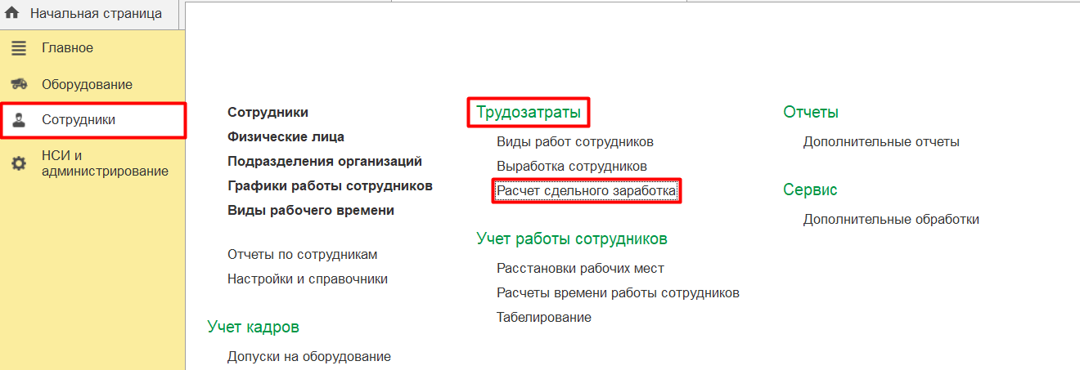

1. Нажать кнопку *Создать*
2. Во вкладке **Основное** в поле **Месяц начисления** ввести путем выбора «Февраль 2023»
3. Во вкладке **Основное** в поле **Организация** ввести путем выбора «Разрез "Полевой"»
4. Во вкладке **Основное** в поле **Подразделение** ввести путем выбора «Горное управление»
5. Во вкладке **Основное** в поле **Способ расчета** ввести путем выбора «Самосвалы»

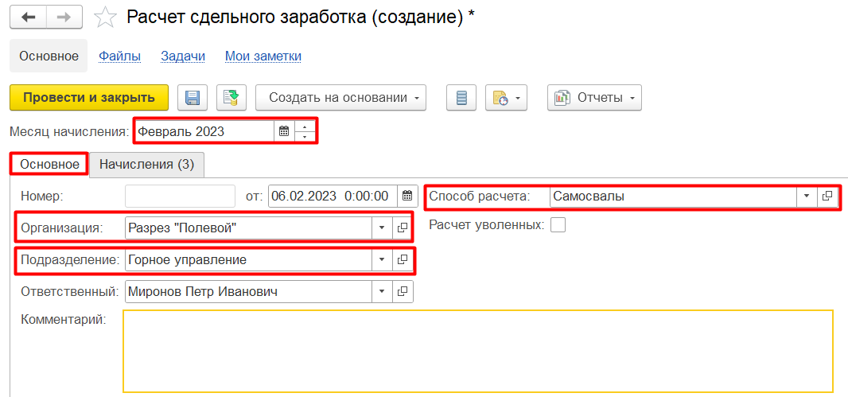

1. Во вкладке **Начисление** нажать на кнопку *Заполнить начисления*

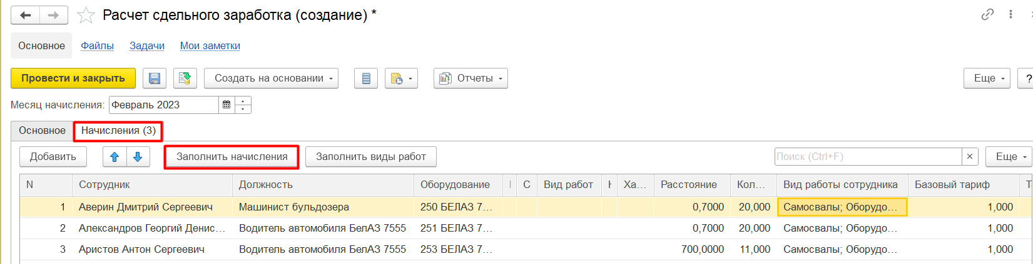

1. Нажать **Провести и закрыть**

**Результат тестирования**: Документ создан в базе данных и отображается в окне «**Расчет сдельного заработка**».

